Körber lanciert neues "PAS-X MSI Plug & Produce"-Partnerschaftsprogramm für Anbieter von Maschinen und Equipment

Lüneburg, 9. November 2022. Körber, der führende Anbieter von MES-Software, kündigt ein neues Partnerschaftsprogramm für Anbieter von Maschinen, Equipment und Systemen an. Mit zwei verschiedenen "PAS-X MSI Plug & Produce"-Partnerschaftszertifikaten können Anbieter nun unter Beweis stellen, dass sie die MSI-Technologie (Message-based Shopfloor Integration) implementieren können.

Die Kommunikation zwischen dem Equipment auf dem Shopfloor und einem MES (Manufacturing Execution System) kann eine große Herausforderung darstellen, wenn die IT-Systeme über keine gemeinsame Schnittstelle verfügen. Werum PAS-X MSI Plug & Produce – eine Erweiterung der marktführenden Werum PAS-X MES Suite – ermöglicht deshalb eine standardisierte nachrichtenbasierte Kommunikation zwischen dem MES und dem Equipment oder den Maschinen auf dem Shopfloor. Unter Berücksichtigung der branchenüblichen Best Practices lassen sich mit dieser Technologie Maschinen und Automatisierungssysteme schnell und einfach in die pharmazeutische Produktionsumgebung integrieren. Der manuelle Konfigurationsaufwand kann erheblich verringert werden, sodass die Arbeitslast um bis zu 75 % reduziert wird. PAS-X MSI Plug & Produce von Körber wird in der Branche zunehmend als Standard angesehen und implementiert auch das Concept Paper der ISPE Plug & Produce Working Group.

Mit dem neuen „PAS-X MSI Plug & Produce“-Partnerschaftszertifikat können Anbieter von Equipment, Maschinen oder Systemen nun weltweit Körber Ecosystem Partners werden. „Wir glauben, dass wir zusammen mit unseren Partnern den entscheidenden Unterschied für unsere gemeinsamen Kunden in der Pharma-, Biotech- oder Cell-&-Gene-Branche machen können“, erklärt Lars Hornung, Senior Principal Alliances & Technology Partners Software, Körber-Geschäftsfeld Pharma. „Vor diesem Hintergrund haben wir ein Zertifizierungsmodell entwickelt, das den Mehrwert einer Standardintegration aufzeigt, den wir unseren gemeinsamen Kunden anbieten können.“

Die „Ready“-Zertifizierung ist eine kostenlose Einstiegszertifizierung, die zeigt, dass das Partnerunternehmen über ein grundlegendes Verständnis der Technologie verfügt und eine Systemschnittstelle auf Basis der von Körber gelieferten MSI-Schnittstellenspezifikation implementiert hat. Die erweiterte „Certified“-Zertifizierung bestätigt, dass das Partnerunternehmen nicht nur eine Schnittstelle implementiert hat, sondern auch an einem formellen Acceptance Test für die Schnittstelle teilgenommen hat. „Als PAS-X MES-Kunde müssen wir sicherstellen, dass Maschinenhersteller Standardintegrationen für ihre Produkte anbieten können. Diese Zertifizierung gibt uns die Sicherheit, die wir brauchen", sagt Daniel Degn-Hansen, IT & Automation Area Specialist bei Novo Nordisk.

„Im Rahmen von PAS-X MSI Plug & Produce bieten wir als zertifizierter Partner eine verifizierte, zuverlässige und konfigurierbare PAS-X-MES-Schnittstelle, die unseren Kunden eine nahtlose vertikale Integration von Maschinen binnen kürzester Zeit ermöglicht“, fügt Jürg Messmer, Head of New Business Packaging Machines, Körber-Geschäftsfeld Pharma, hinzu.

Möchten Sie mehr erfahren? Bitte wenden Sie sich an unser Technology Partner Management.

Foto

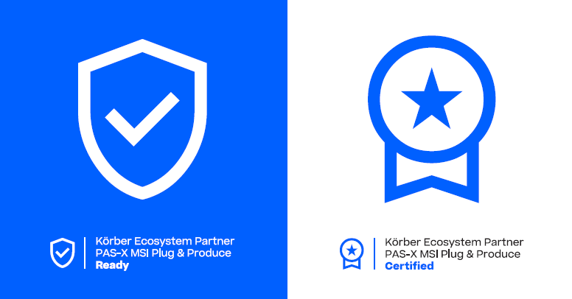

Über Körber
Körber ist ein internationaler Technologiekonzern mit rund 12.000 Mitarbeitern an mehr als 100 Standorten weltweit und einem gemeinsamen Ziel: Wir sind die Heimat für Unternehmer und setzen unternehmerisches Denken in Erfolg für unsere Kunden um. In den Geschäftsfeldern Digital, Pharma, Supply Chain, Tissue und Tabak bieten wir Produkte, Lösungen und Dienstleistungen an, die inspirieren.
Im Körber-Geschäftsfeld Pharma machen wir entlang der gesamten Pharma-Wertschöpfungskette den entscheidenden Unterschied, indem wir ein einzigartiges Portfolio aus integrierten Lösungen bieten. Mit unseren Softwarelösungen unterstützen wir Arzneimittelhersteller bei der Digitalisierung ihrer Pharma-, Biotech- und Zell- & Gentherapieproduktion. Die Werum PAS-X MES Suite ist das weltweit führende Manufacturing Execution System für die Pharma-, Biotech- und Zell- & Gentherapie. Unsere Werum PAS-X Intelligence Suite beschleunigt die Kommerzialisierung von Produkten durch Datenanalyse- und KI-Lösungen und deckt verborgene Unternehmenswerte auf.
www.koerber-pharma.com

Kontakt
Dirk Ebbecke
Körber-Geschäftsfeld Pharma
Head of Product Marketing Communications
T: +49 4131 8900-0
E-Mail: dirk.ebbecke@koerber.com

Lars Hornung
Körber-Geschäftsfeld Pharma
Senior Principal Alliances & Technology Partners Software
T: +49 4131 8900-344
E-Mail: lars.hornung@koerber.com

